EIB-Klimaëmfro – véiert Editioun
LËTZEBUERG, 22. Mäerz 2022

D’Majoritéit vun de Leit zu Lëtzebuerg erwaart sech eng besser Liewensqualitéit an eng besser Schafung vun Aarbechtsplazen duerch de gréngen Iwwergang

- 60 % denken, datt hir Liewensqualitéit duerch Klimapolitik verbessert gëtt
- 60 % mengen, datt Politik mam Ëmgang vum Klimawandel méi Aarbechtsplaze schaaft ewéi existent Plazen ze zerstéieren
- 51 % ginn un, datt de gréngen Iwwergang de Wirtschaftswuesstem am Land reduzéiert
- 73 % denken, datt sech hir Kafkraaft mat der Ëmsetzung vun der Klimapolitik verréngert

Dëst sinn e puer vun de Resultater vun der leschter Ausgab vun der Klimaëmfro 2021 – 2022, déi am September 2021 duerchgeféiert an haut vun der Europäescher Investitiounsbank (EIB) verëffentlecht gouf. D’EIB ass d’Finanzéierungsinstitutioun vun der Europäescher Unioun an de weltwäit gréisste multilaterale Kreditgeeber fir Klimaschutzprojeten.

Besser Liewensqualitéit trotz manner Kafkraaft
Ass Politik zur Bekämpfung vum Klimawandel eng gutt Noriicht fir d’Wirtschaft? D’Leit zu Lëtzebuerg si gespléckt a manner optimistesch ewéi hir europäesch Matbierger: 49 % ginn un, datt de gréngen Iwwergang eng Quell fir Wirtschaftswuesstem gëtt (ënner dem EU-Duerchschnëtt vu 56 %).
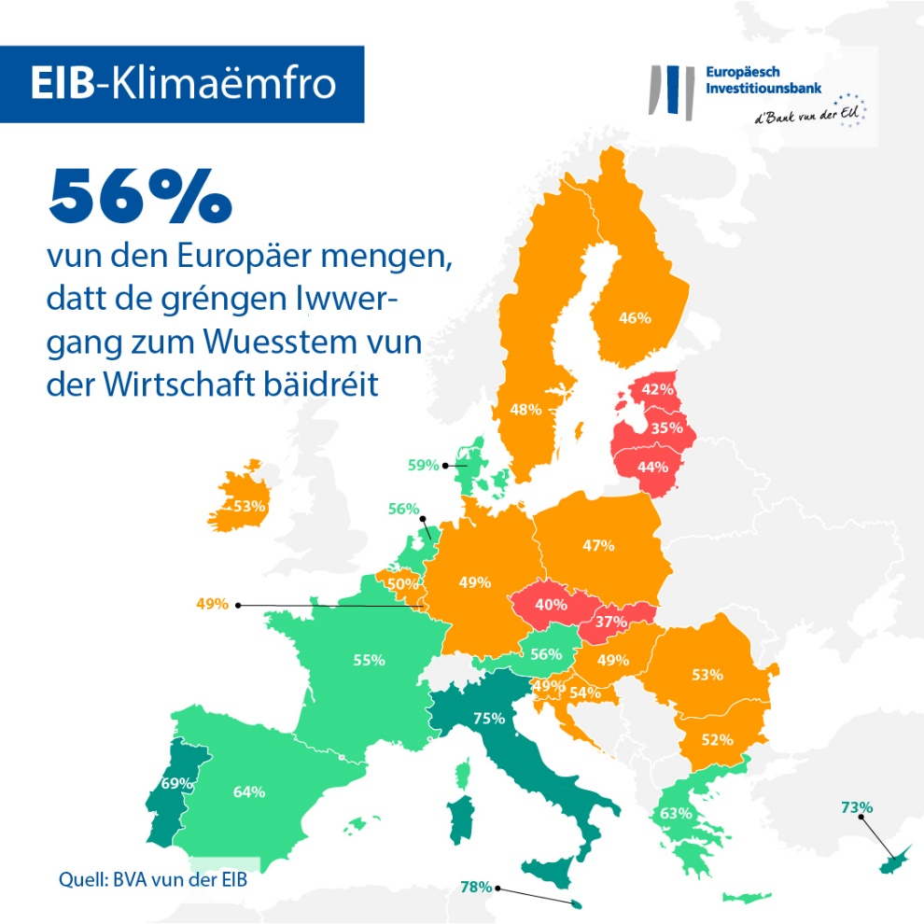

60 % vun de Befrote sinn awer der Meenung, datt sech hir Liewensqualitéit verbessert, wat zu enger besserer Liewensqualitéit an hirem Alldag a zu positiven Auswierkungen op d’Qualitéit vun hire Liewensmëttel oder hir Gesondheet féiert. Politik zur Bekämpfung vun der Klimanoutlag ginn och als gutt Noriichte fir den Aarbechtsmaart ugesinn: Zwee Drëttel vun de Mënschen am Land (60 %) mengen, datt sech dës Moossnamen netto positiv op de Beschäftegungsniveau am Land auswierken a méi Aarbechtsplaze geschaf ewéi existent Plazen zerstéiert ginn.
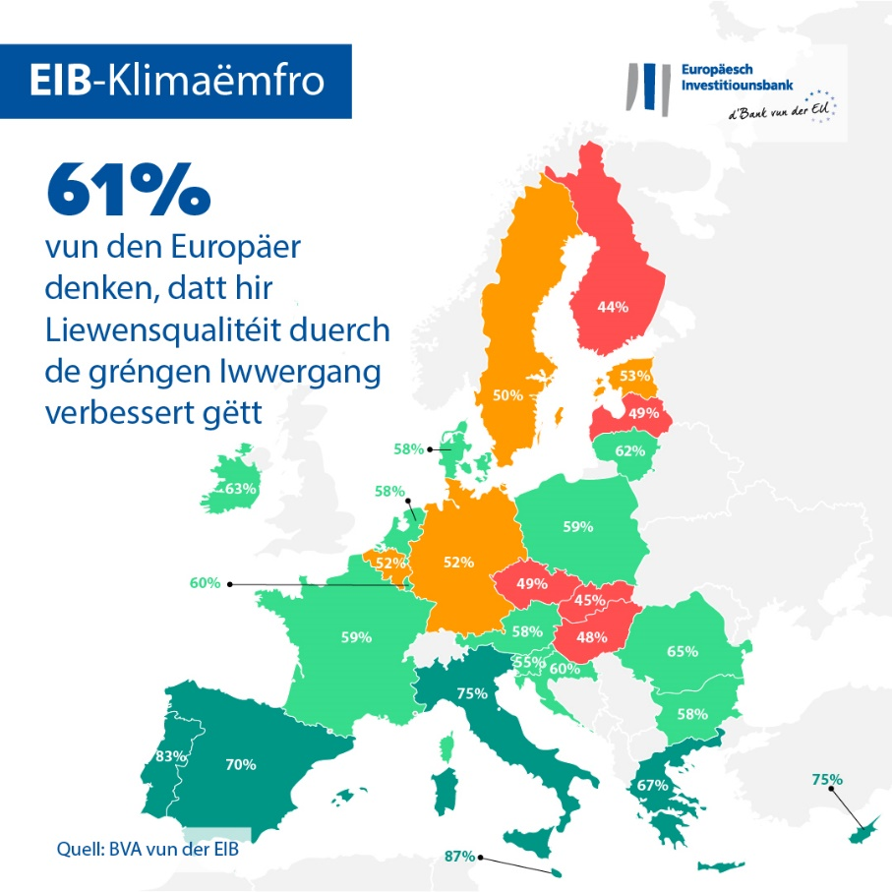

An Tëschenzäit gi bal dräi Véierel (73 %) dovun aus, datt hir Kafkraaft mat der Ëmsetzung vum gréngen Iwwergang ofhëlt.

Laangfristeg Upassunge um Liewensstil
Laut de Befroten zu Lëtzebuerg bleiwen d’Erausfuerderungen am Zesummenhang mam Klimawandel bestoen. Wärend bal e Fënneftel (17 %) dovun der Usiicht sinn, datt d’Klimanoutlag bis 2050 ënner Kontroll si wäert, mengen 81 %, datt se bis Mëtt vum Joerhonnert nach ëmmer en eeschte Problem si wäert.

Fir de Klimawandel ze bewältegen, si sech d’Leit zu Lëtzebuergesch de Verhalensännerunge bewosst, déi virgeholl musse ginn. Laut hinne gewannen individuell Verännerunge vum Liewensstil, déi d’CO₂-Emissioune reduzéieren an den nächsten 20 Joer un Zuchkraaft. Bal ee Fënneftel vun de Befroten (19 %) mengen, datt déi meescht Leit an 20 Joer keen Auto méi hunn an 61 % mengen, datt déi meescht Leit Teleaarbecht leeschten, fir zum Kampf géint de Klimawandel bäizedroen. Zu gudder Lescht meng ee Véierel (25 %), datt d’Leit eng planzebaséiert Ernärung ugeholl hunn a 56 % soe viraus, datt jiddwer Bierger eng Energiequot zougewise kritt.
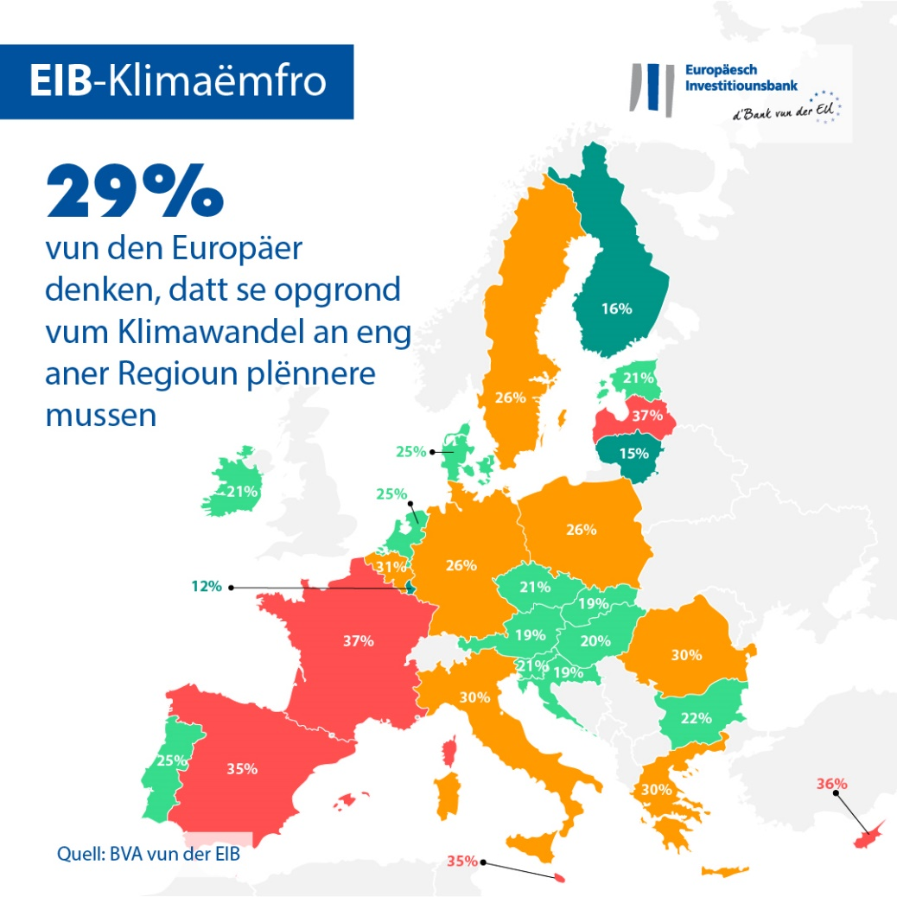

E globale Verglach: Ënnerscheeder tëschent Europäer, Britten, Amerikaner a Chineesen

Insgesamt sinn d’Europäer doriwwer gespléckt, ob de gréngen Iwwergang eng Quell vum Wirtschaftswuesstem gëtt. Méi ewéi d’Halschent vun de Befroten (56 %) mengen, datt dëst de Fall gëtt, entspriechend der Perceptioun vun den Amerikaner a Britten (57 %), wärend d’Chineese méi optimistesch sinn (67 %). D’Majoritéit vun den Europäer (61 %) ass awer zouversichtlech, datt sech hir Liewensqualitéit verbessert, wat sech positiv op d’Qualitéit vun hire Liewensmëttel oder hir Gesondheet auswierkt. Europäer si méi pessimistesch am Verglach zu de Chineesen (77 %), Amerikaner (65 %) a Britten (63 %).
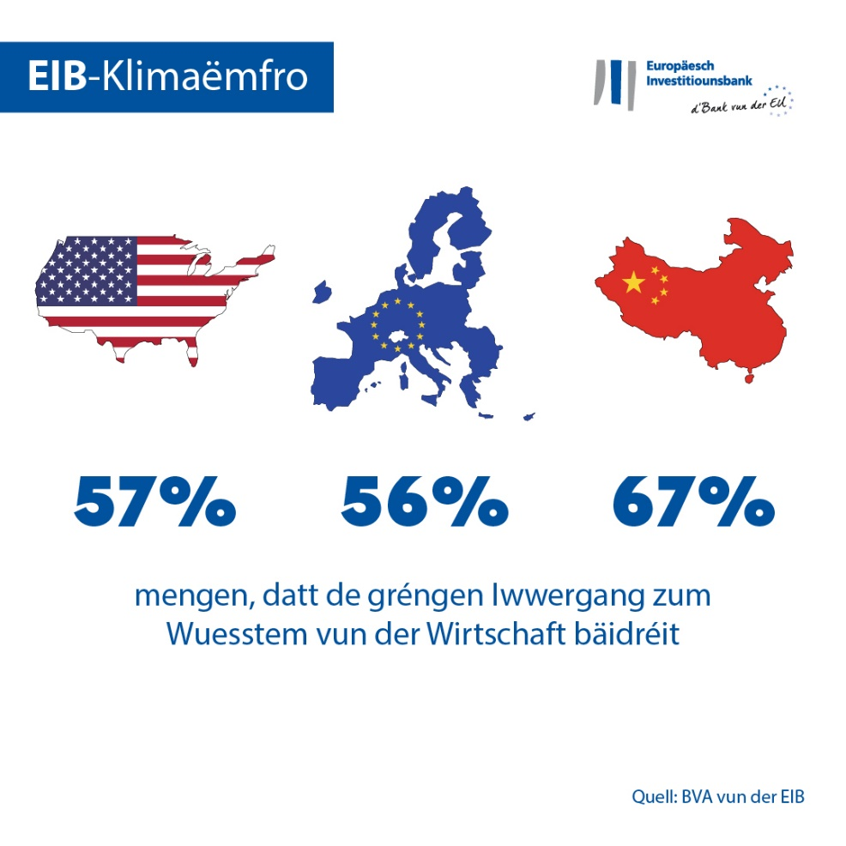

De Kris Peeters, Vizepresident vun der EIB, erkläert: "D’Lëtzebuerger gesinn am Wandel kloer Chancë fir hir Liewensqualitéit esouwéi fir den Aarbechtsmaart. Awer se si sech och de méigleche schiedlechen Auswierkungen op hir Kafkraaft an d’Wirtschaft als Ganzes bewosst. Als EU-Klimabank läit et an eiser Verantwortung, dës Bedenken ze antiziéieren a mat politeschen Entscheedungsdréier an Industriepartner zesummenzeschaffen, fir se konkreet unzegoen. Esou kënne mir hëllefen, den Iwwergang zu enger méi grénger a besser situéierter Zukunft ze ënnerstëtzen, déi keen zeréckléisst."

--

Luet d’Excel-Tabell mat de Réidate vun allen 30 befrote Länner hei erof. Klickt wgl. hei, fir den EIB-Internetsite opzeruffen, op deem déi wichtegst Resultater vun der EIB-Klimaëmfro IV virgestallt ginn.

ENN

Mediekontakt – Sabine PARISSE (s.parisse@eib.org)

Iwwer d’EIB-Klimaëmfro
D’Europäesch Investitiounsbank huet déi véiert Editioun vun der EIB-Klimaëmfro gestart, déi eng grëndlech Bewäertung vun der Astellung vun de Mënschen zum Klimawandel duerstellt. Déi véiert Editioun vun der EIB-Klimaëmfro, déi an Zesummenaarbecht mat der Maartfuerschungsentreprise BVA duerchgeféiert gëtt, soll déi méi breet Debatt iwwer Astellungen an Erwaardungen am Hibléck op de Klimaschutz ureegen. Tëschent dem 26. August an dem 22. September 2021 hu méi ewéi 30 000 Befroter un der Ëmfro deelgeholl, mat engem representative Panel fir jiddwereent vun den 30 befrote Länner.
D’Europäesch Investitiounsbank
D’Europäesch Investitiounsbank (EIB) ass d’Institutioun vun der Europäescher Unioun fir laangfristeg Finanzéierungen a befënnt sech am Besëtz vun den EU-Memberstaten. D’EIB vergëtt laangfristeg Finanzéierungsmëttel fir zolidd Projeten, déi den Ziler vun der EU esouwuel an Europa an doriwwer eraus entspriechen. D’Europäesch Investitiounsbank ass a ronn 160 Länner aktiv an ass de weltwäit gréisste multilaterale Kreditgeeber fir Klimaschutzprojeten. Den EIB Group huet viru kuerzem hire Fuerplang fir d’Klimabank verofschitt, fir hir éiergäizeg Agenda ëmzesetzen, mat där se an den zéng Joer bis 2030 Investitiounen an de Klimaschutz an d’ecologesch Nohaltegkeet an Héicht vun 1 Trillioun Euro ënnerstëtzen a bis 2025 méi ewéi 50 % vun den EIB-Mëttel fir de Klimaschutz an d’ecologesch Nohaltegkeet bereetstellt ginn. Am Kader vum Fuerplang goufen zanter Ufank 2021 all nei Operatioune vun der EIB Group un den Ziler a Grondsätz vum Paräiser Ofkommes ausgeriicht.

Iwwer BVA

BVA ass eng Meenungsfuerschungs- a Berodungsentreprise, déi als eng vun den innovativste Maartfuerschungsentreprisen a hirer Branche unerkannt ass. BVA ass op Verhalensmarketing spezialiséiert a kombinéiert Daten- a Sozialwëssenschaft, fir Daten inspiréierend ze gestalten an d’Liewen ze ruffen. BVA ass och Member vum Worldwide Independent Network (WIN) fir Maartfuerschung, engem globalen Netzwierk vu e puer vun de féierende Maartfuerschungs- an Ëmfroentreprisë mat iwwer 40 Memberen.

